Tema 5. Inducción electromagnética.

La inducción electromagnética es un fenómeno muy importante en la sociedad actual. Las centrales eléctricas producen por inducción electromagnética la electricidad que llega a nuestras casas, los generadores transformadores, motores eléctricos....Funcionan con corriente eléctrica inducida.

1.Inducción electromagnética.

Oersted había demostrado que una corriente eléctrica crea a su alrededor un campo magnética. Muchos científicos intentaron obtener el fenómeno inverso, inducir una corriente eléctrica a partir de un campo magnético.

1.1Experiencias de Faraday (1831)

1ª Experiencia

Se enrollan dos bobinas alrededor de una barra de hierro. La primera se conecta a una potente batería, la segunda a un galvanómetro para medir la corriente inducida al cerrar y abrir el interruptor.

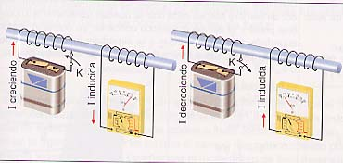

Resultados:
- Al conectar el interruptor se induce una corriente eléctrica en la segunda bobina. Las corrientes en las dos bobinas circulan en sentidos contrarios.
- Al desconectar el interruptor se induce de nuevo una corriente eléctrica en la segunda bobina. Ahora la corriente inducida tiene sentido opuesto al caso anterior.
Faraday concluye que se induce corriente en la segunda bobina mientras aumenta o disminuye la intensidad de corriente en la primera bobina, no mientras se mantiene cte. La inducción de corriente eléctrica en un circuito es debido a campos magnéticos variables.

2ª Experiencia

Conectamos una bobina a un galvanómetro para poder medir la corriente inducida al introducir y extraer un imán.

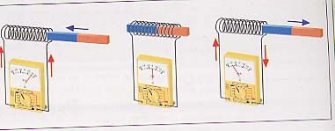

Resultados:
- Si acercamos el imán a la bobina aparece una corriente inducida durante el movimiento del imán.
- El sentido de la corriente inducida en la bobina se invierte si alejamos el imán.
- Con la bobina y el imán fijos no hay corriente inducida.

Los mismos resultados se obtienen si mantenemos fijo el imán y movemos la bobina, o si cambiamos el imán por una espira o bobina conectada a una batería.
La intensidad de la corriente inducida depende de la velocidad con la que movamos el imán, de la intensidad del campo magnético del imán, y del número de espiras de la bobina.
Simultáneamente, Henry descubría que cuando un conductor se mueve perpendicularmente en el seno de un campo magnético se origina una d.d.p entre los extremos del conductor que proporciona una corriente si los extremos están cerrados formando un circuito.
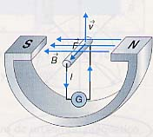
Si invertimos el movimiento del conductor se invierte el sentido de la corriente.

Podemos definir la inducción electromagnética como el fenómeno consistente en provocar o inducir una corriente eléctrica mediante un campo magnético variable.
Llamamos inductor al que crea el campo magnético e inducido donde aparece la corriente inducida, también primario y secundario.

1.2 Flujo magnético.

El flujo magnético es el número de líneas de campo magnético una superficie dada. De forma análoga al campo eléctrico, el flujo magnético a través de un elemento de superficie 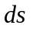 se define como 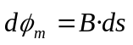
El flujo total a través de una superficie será 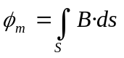
Si tenemos una espira u un campo magnético uniforme 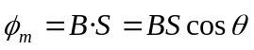
En una bobina de N espiras 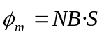
La unidad es el weber (Wb) Tesla m
El flujo magnético es máximo cuando y son paralelas, y es nulo cuando son .

Tª de Gauss para el campo magnético.

La probable inexistencia de monopolos magnéticos como fuentes o sumideros del campo magnético hace que debamos considerar que estas líneas son cerradas, son principio sin fin.
Por una superficie cerrada el número de líneas entrantes es igual al de salientes y por tanto el flujo es 0.
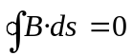

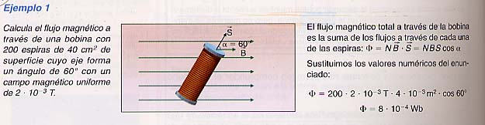

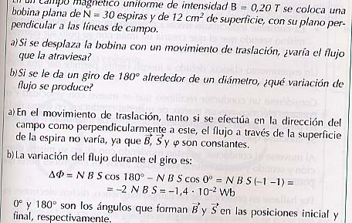

1.3 Ley de Ohm

El cociente entre la diferencia de potencial aplicada a los extremos de un conductor y la intensidad de corriente que circula por él es una constante denominada resistencia eléctrica del conductor.

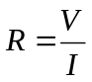Unidad Ohmio V = IR

1.4 Ley de Faraday ( o de Faraday- Henry)

Una corriente eléctrica se establece cuando existe una diferencia de potencial entre dos puntos del conductor. Al dispositivo capaz de generar esta diferencia de potencial se le llama generador y a la diferencia de potencial entre los polos fuerza electromotriz fem, ε. En las experiencias de Faraday-Henry el generador es el campo eléctrico variable.

En dichas experiencias la desviación de la aguja del galvanómetro era mayor cuanto mayor era la rapidez del movimiento relativo entre bobinas o entre imán y bobina
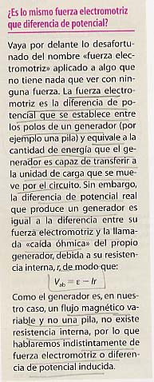
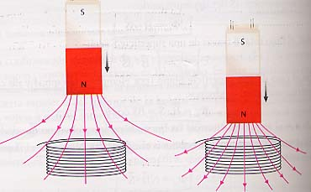

Esto se interpreta pensando que lo que varía en el movimiento relativo entre un campo magnético y una bobina es el número de líneas del campo magnético que atraviesan las espiras, por tanto “ La corriente eléctrica es inducida por el campo magnético”

Ley de Faraday

“La fuerza electromotriz, , que da lugar a la corriente eléctrica inducida en un circuito es igual a la rapidez con que varía el flujo magnético a través del mismo.”

Si el flujo no es variable en el tiempo 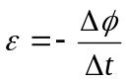
Unidad 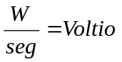
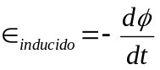

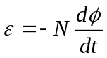
Si el circuito es una bobina de N espiras

Podemos calcular la intensidad de la corriente inducida en un circuito, si conocemos su resistencia eléctrica R y la fuerza electromotriz inducida

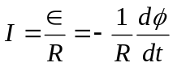

1.5 Ley de Lenz

¿A qué se debe el signo negativo de la Ley de Faraday?
La Ley de Lenz “El sentido de la corriente inducida es tal que el campo creado por dicha corriente tiende a oponerse a la creación del flujo magnético que la ha originado.”
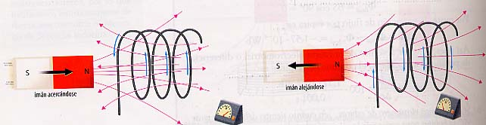
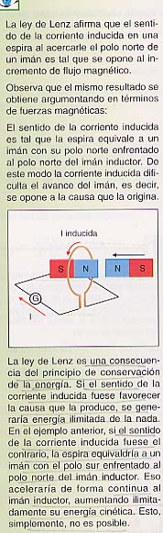

Supongamos que acercamos un imán con el polo norte dirigido hacia una espira. Como las líneas son salientes, al acercar el imán a la espira aumenta el flujo del campo entrante o la espira.
La corriente inducida tendrá que originar un campo cuyas líneas se opongan al aumento de flujo entrante. Por regla de la mano derecha obtenemos el sentido de la corriente. El sistema tiende a mantener constante el flujo a través de la espira. Esto explica también porque al variar más rápidamente, la corriente inducida es mayor. De este modo, el campo opuesto originado por la corriente de la espira es más intenso.
Si alejamos el imán de la espira la corriente será inducida en sentido contrario, pues disminuye el flujo entrante por la parte izquierda y la corriente inducida debe producir un campo cuyas líneas en el interior de la espira sean entrantes por la izquierda.
Estos hechos son consecuencia del principio de conservación de la energía. Si al acercar al circuito el polo Norte del imán apareciera en la espira un campo de polo sur la espira atraería al imán, realizando un trabajo sobre el, además de producir corriente. Estamos creando energía de la nada. Si acercamos la bobina al imán por la cara Norte la corriente inducida produce calor por efecto Joule. Esta energía solo puede provenir de la fuente que la origina, el movimiento del imán. El imán debe perder parte de su E y debe actuar sobre el imán una fuerza que le frene.

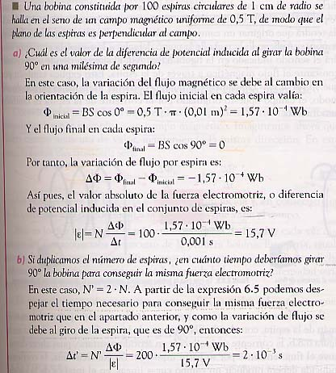

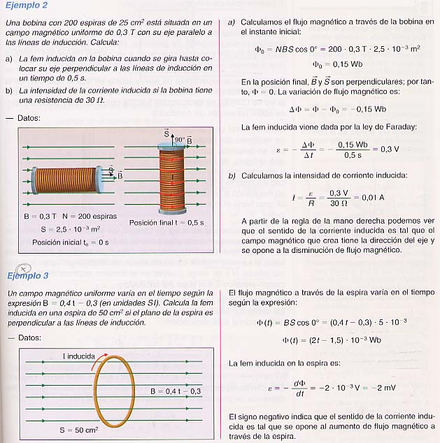

1.6 Consecuencias de la experiencia de Henry.

Henry observó que si un conductor se mueve perpendicularmente a un campo magnético aparece una diferencia de potencial (fuerza electromotriz) entre los extremos del conductor.
El interés radica en que puede ser explicado por la Ley de Lorentz. Supongamos un conductor
rectilíneo de longitud l, que se desplaza de izquierda a derecha con 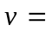constante en un uniforme dirigido hacia el interior del papel. Por la ley de Lorentz los electrones del conductor experimentan una 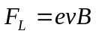 que los desplaza hacia el extremo inferior.
La acumulación de carga negativa en ese extremo y positiva en el contrario genera un campo eléctrico E en el interior del conductor. La reparación cesará cuando 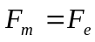 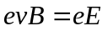 E =vB

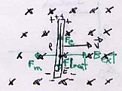

E genera una fuerza electromotriz dada por 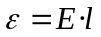
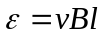
Debido a la ε se genera una corriente y aparecerá una Fuerza magnética que se opone al avance del conductor 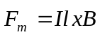. Por tanto necesitamos que el agente exterior realice una fuerza sobre el conductor que venza a 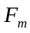. Es decir, hay que hacer un W.
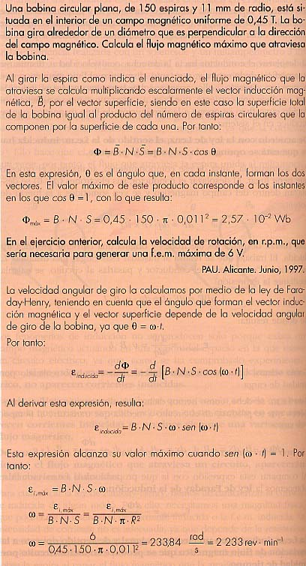
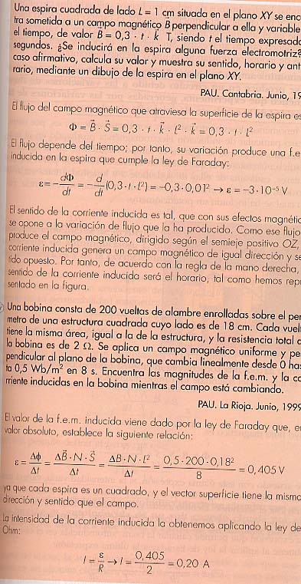

1.7 Formas de inducir una corriente.

Sabemos que 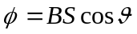. Es posible variar el flujo y por tanto la ε mediante alguno de los siguientes procedimientos:
- Variando el campo magnético.
- Variando el tamaño de la superficie atravesada por el campo.
- Haciendo gira la espira.

a) Fuerza electromotriz inducida al variar el campo magnético.

Si tenemos una bobina de N espiras de superficie S a un campo magnético B. Si dicho campo magnético cambia de valor, manteniendo la dirección
La fem y la corriente son proporcionales a la rapidez con la que varia el campo.
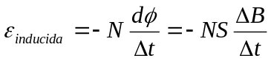

Es lo que ocurrió en la 1ª experiencia de Faraday. Si consideramos variaciones infinitesimales se puede escribir
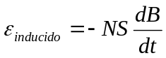

b) Fuerza electromotriz inducida al variar el tamaño de la superficie atravesada por un campo magnético uniforme.
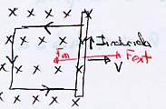
Consideramos una espira rectangular uno de cuyos lados es móvil y se puede desplazar a derecha o izquierda. Varia el flujo en ambos casos y se induce una corriente eléctrica.

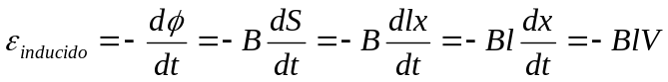

Coincide con lo visto en la
experiencia de Henry.

La fem depende en este caso de la velocidad a la que desplacemos el lado. Se le llama fem por movimiento.
Como ya vimos en la experiencia de Henry, la aparición de la I inducida hace que aparezca una 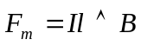 hacia la izquierda y por tanto el agente movil que desplace el lado móvil debe realizar un F en contra del campo, es decir, un trabajo.

